|  |  |  |  |  |  |
| --- | --- | --- | --- | --- | --- |
| ***LES COLLES DE SOLS*** | | **CLASSE : C.A.P**  **P.A.R**  **Page 1/ 6** | |  | |
| **TECHNOLOGIE** | **COMPETENCE**  **S4.6** | | **Date :** | | **NOM :** |

##### Le collage est un facteur important de réussite pour la pose de revêtement de sol ou mural. Le choix de la colle doit par conséquent être fait avec soin, en fonction de la nature du support, de la nature de l’envers des revêtements. (Suivre les recommandations du fabricant (du revêtement et de la colle)

## FONCTION Unir, fixer maintenir

Effectuer une tension afin d’assurer une liaison entre le support et le revêtement

### LES TYPES DE COLLES

|  |  |
| --- | --- |
| Colles émulsions (phase aqueuse) | * Les acryliques sols et murs. * Les vinyliques et amylacées (colle à base d’amidon en poudre à préparer dans l’eau pour papier peint) uniquement en murs. |
| Colles-alcools | * les résines alcools : généralement utilisées pour le collage du textile en sols et murs. * COLLES CONTACT Les polychloroprènes (néoprène): utilisés dans le collage des lièges, des nez- de-marches et des produits à sous-couche caoutchouc. |
| Colles à 2 composants | - Epoxy – polyméthanes utilisés en cas de forts trafics, de présence d’humidité, en cas d’exposition aux intempéries. Simple collage |

1. **LA COMPOSITION DES COLLES ET ADHESIFS**

|  |  |
| --- | --- |
| Partie liquide | Solvant = solution  Eau = émulsion |
| Matières collantes | Résines naturelles ou synthétiques  Bi-composants (époxy ou polyuréthane) |
| Produits complémentaires | * plastifiants (souplesse du film) * anti-oxydants * anti- crytogames (anti- algues, anti- mousse, etc..) * épaississants * stabilisants |

1. **DUREE DE CONSERVATION**

* Les colles émulsions (phase aqueuse) sont sensibles :
  + au froid : stockage prolongé à base température moins de 0 °C, entraîne des modifications du produit pouvant aller jusqu’à une prise en masse irréversible (masse caoutchouteuse)
  + à la chaleur : exposition prolongée à des températures de 60 à 90 °C peut entraîner des formations de peaux en surface. Eliminer la peau avant d’utiliser la colle.
* **Les colles alcools** offrent une bonne stabilité au froid. Néanmoins de fortes variations thermiques peuvent accélérer le phénomène naturel des colles alcools : **la synérèse (le solvant remonte à la surface)** Mélanger le produit.
* **Les colles néoprène :** si elles ont pris un « coup de froid » pendant le stockage, elles peuvent présenter un aspect gélifié avec des parties glaireuses. Ce phénomène est pratiquement réversible, il suffit de les ramener à la température ambiante, puis de les remélanger, **sans les placer prés d’une flamme pour les réchauffer. Elles sont inflammables.**

|  |  |  |  |  |  |
| --- | --- | --- | --- | --- | --- |
| ***LES COLLES DE SOLS*** | | **CLASSE : C.A.P**  **P.A.R**  **Page 2/ 6** | |  | |
| **TECHNOLOGIE** | **COMPETENCE**  **S4.6** | | **Date :** | | **NOM :** |

1. **LE CHOIX DE COLLE**

Il est fonction de la nature de l’envers du revêtement et du support

Le choix est fonction de :

* De la compatibilité avec l’envers du revêtement (P.V.C. , juste, etc..)
* De la rugosité de l’envers (lisse, action back (double dossier très résistant d’une moquette destinée à usage intensif)
* De la perméabilité du revêtement (P.V.C., aiguilleté, …)
* De la porosité sur supports (absorbant, étanche,…)
* De l’économie (polyvalence, consommation,…)

REGLE POUR UN COLLAGE PARFAIT

Nature de l’envers du revêtement

Type de support

Conditions d’utilisation

=

choix de la colle

=

choix de l’outillage (spatule…)

= marouflage

=

REUSSITE

1. **LES CARACTERISTIQUES PRINCIPALES**

Les caractéristiques les plus importantes sont celles qui traitent les problèmes de mise en œuvre de la colle et de ses propriétés.

* + - 1. **L’ASPECT DE LA COLLE :**

C’est la forme sous laquelle se présente la colle, sa couleur et son odeur.

* + plus ou moins épaisse
  + pâte ou mastic
    1. **L’ENCOLLAGE :**

L’encollage est l’opération qui consiste à étaler la colle sur le support. Il s’effectue de 2 façons.

|  |  |
| --- | --- |
| SIMPLE ENCOLLAGE  (sur une seule des surfaces à assembler) | Application de la colle sur le support  Puis application du revêtement sur un film de colle plus ou moins humide.  Colles utilisées : émulsions (vinylique, acryliques)  Résines en solution |
| DOUBLE ENCOLLAGE  (sur les 2 surfaces à assembler) | Application de la colle sur le support et le revêtement.  Colles utilisée : **colle néoprène** d’où le nom de « colle contact »  Après évaporation du solvant, les deux films adhèrent par simple contact |

|  |  |  |  |  |  |
| --- | --- | --- | --- | --- | --- |
| ***LES COLLES DE SOLS*** | | **CLASSE : C.A.P**  **P.A.R**  **Page 3/ 6** | |  | |
| **TECHNOLOGIE** | **COMPETENCE**  **S4.6** | | **Date :** | | **NOM :** |

1. **APPLICATION DE LA COLLE :**

L’encollage est le plus souvent effectué à la spatule dentelée ou crantée.

La profondeur et l’espacement des dents vont déterminer la quantité de colle déposée sur le support.

Application de la colle néoprène à la brosse ex. : sur profilés de nez-marche, plinthes.

Application au rouleau pour la colle blanche acrylique ex. : la toile de verre

LES SPATULES DENTELEES OU CRANTEES

Le choix de la spatule est aussi importante que le choix de la colle

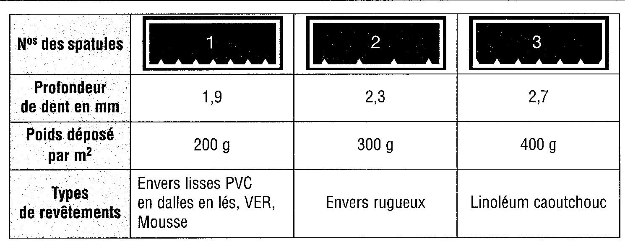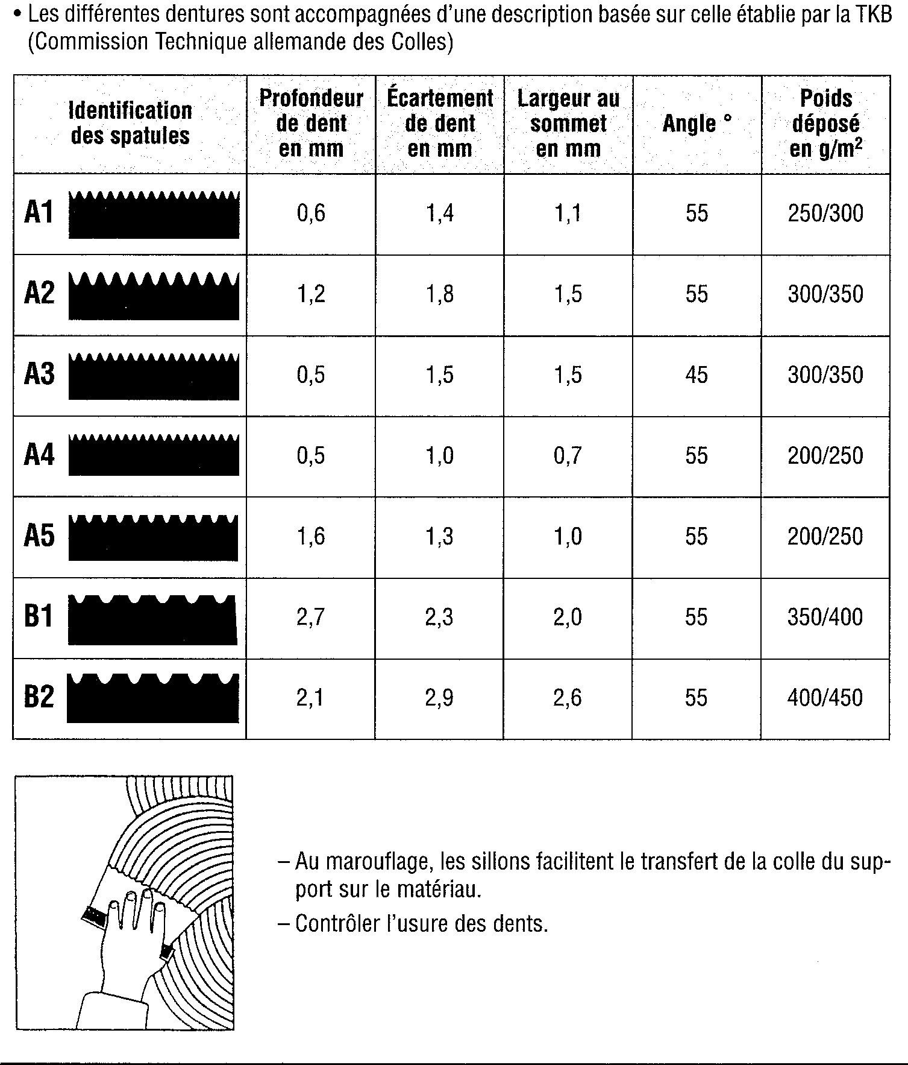

|  |  |  |  |  |  |
| --- | --- | --- | --- | --- | --- |
| ***LES COLLES DE SOLS*** | | **CLASSE : C.A.P**  **P.A.R**  **Page 4/ 6** | |  | |
| **TECHNOLOGIE** | **COMPETENCE**  **S4.6** | | **Date :** | | **NOM :** |

* + 1. **CONSOMMATION :**

C’est la quantité de colle déposée sur une surface donnée en g/m².

En fonction de la quantité de colle à déposer sur le support, choisir la spatule dentelée adéquate.

**Incidents sur le mauvais choix d’une spatule dentelée**

|  |  |
| --- | --- |
| Denture trop fine | * + Insuffisance de colle   + Temps de travail réduit   + Manque de contact entre le support et le matériau |
| Denture trop grande | * + Excès de colle   + Temps de gommage allongé   + Remontée de colle au joint et arasement du revêtement de sol   + Glissement du revêtement   + Cloques ou décollements |

* + 1. **LE TEMPS DE GOMMAGE :**

**C’est le temps nécessaire à l’évaporation des solvants avant la pose du revêtement.**

**La colle acquiert assez de pouvoir collant pour permettre la pose**

Les facteurs qui influencent le temps de gommage

|  |  |
| --- | --- |
| La porosité du support | Vérifier si la perméabilité du support ou du revêtement est suffisante lors d’une utilisation, en simple encollage d’une colle en émulsion ou une colle résine en solution, afin que le solvant ou l’eau puisse s’évaporer après la pose. On risquerait sinon une formation de cloques. |
| La température et l’humidité | * + Le solvant ou l’eau évapore rapidement s’il fait chaud et sec   + Le contraire s’il fait humide et froid   + Le temps de gommage des colles varie entre 0 et 20 minutes à 20 °C environ   Dans tous les cas, suivre et respecter attentivement la notice du fabricant. |

* + 1. **LE TEMPS OUVERT :**

**C’est le temps qui s’écoule entre le moment ou la colle a été étalée et celui où elle a perdu son pouvoir collant**

* + 1. **LE TEMPS DE TRAVAIL :**

Il commence à la fin du temps de gommage et se termine à la fin du temps ouvert.

**LA REPRESENTATION SCHEMATIQUE**

TEMPS OUVERT

**=**

TEMPS DE GOMMAGE + TEMPS DE TRAVAIL

Temps de séchage de 24 à 48h

Début d’application Pose Fin de pose Mise en trafic

##### 

|  |  |  |  |  |  |
| --- | --- | --- | --- | --- | --- |
| ***LES COLLES DE SOLS*** | | **CLASSE : C.A.P**  **P.A.R**  **Page 5/ 6** | |  | |
| **TECHNOLOGIE** | **COMPETENCE**  **S4.6** | | **Date :** | | **NOM :** |

* + 1. **LE TACK :**

La définition AFNOR de l’adhérence, c’est la faculté d’un adhésif de maintenir ensemble, instantanément deux supports.

Le tack ou pouvoir piégeant est la propriété d’une colle de tenir le revêtement pour l’empêcher de se relever ou glisser sous l’influence de son propre poids.

**Classement de la puissance de tack des colles :**

1. Colles néoprènes
2. Colles résines en solution
3. Colles émulsions acryliques
4. Colles émulsions vinyliques
5. **LES CARACTERISTIQUES TECHNIQUES :**

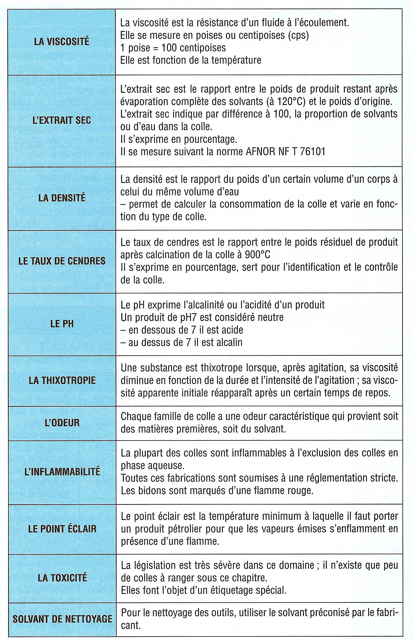

|  |  |  |  |  |  |
| --- | --- | --- | --- | --- | --- |
| ***LES COLLES DE SOLS*** | | **CLASSE : C.A.P**  **P.A.R**  **Page 6/ 6** | |  | |
| **TECHNOLOGIE** | **COMPETENCE**  **S4.6** | | **Date :** | | **NOM :** |

1. **LES DESORDRES CAUSES PAR LA COLLE :**

